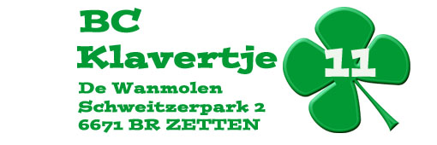

UITNODIGING VOOR DE NIEUWJAARSDRIVE 2023

Op zaterdag 14 januari 2023 organiseert BC Klavertje Elf te Zetten haar
Nieuwjaars-drive.

Hierbij nodigen wij niet alleen onze leden en oud-leden maar ook alle bridgers van waar ook
uit om naar Zetten te komen voor een gezellige middag bridgen.

Gespeeld wordt er in 3/4 lijnen over zes ronden van 4 spellen in de grote zaal van
De Wanmolen, Schweitzerpark 2, 6671BR Zetten, zaal open om 13.00 uur,
uiterlijk 13.15 uur aanwezig.

Aanvang 13.30 uur.

De wedstrijdleiding is in handen van Jan Philips.

NBB leden die hun NBB nummer hebben opgegeven komen in aanmerking voor meesterpunten.
Ook deze middag zijn er weer mooie prijzen te verdienen in de verschillende lijnen.

U kunt zich tot en met zaterdag 7 januari 2023 aanmelden op e-mailadres:
bc.klavertje11@outlook.com onder vermelding van:

Namen van beide spelers,
NBB nummers
Speelsterkte (zover van toepassing)
Club(s) waarin u speelt.

Om uw inschrijving te bevestiging dient het inschrijfgeld van € 25,00 per paar te worden overgemaakt naar rekening NL25RABO 0146 3843 42 t.n.v. Klavertje Elf onder vermelding van de namen van beide spelers.
Geef u snel op, er kunnen 48 paren deelnemen.

Wij hopen u zaterdag 14 januari 2023 vanaf 13.00 te mogen begroeten.

Namens het bestuur van BC Klavertje Elf,
Liesbeth le Poole, Penningmeester.

U kunt ons bereiken op onze e-mail adres: bc.klavertje11@outlook.com.
Bijzonderheden en ontwikkelingen van de Nieuwjaarsdrive 2023 kunt u volgen op onze
Website: www.nbbclubsite.nl/club/7013.

